5动作N+1超级循环训练！顽固脂肪粉碎计划

减肥是一个运动与身体适应做斗争的过程，减肥过程中，经常会有平台期，这个时候体脂率与运动量保持在一个相对平衡的状态。

这个状态是正常现象，但对于不了解它或者不会突破的人来说，可是一种苦恼。

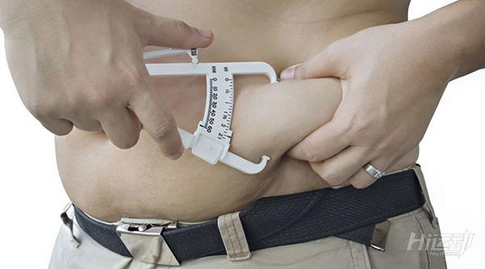

想要突破平台期，需要从饮食或者运动上着手，饮食方面，可以进一步严格饮食，减少碳水，油脂，糖类的摄入量。

运动方面呢，则需要增加运动强度，在进一步消耗身体热量。

在减肥初期，我们通常会采用跑步，动感单车，跳绳等一些传统有氧运动方式，来恒速持续的消耗身体热量。

在突破瓶颈期的时候，我们会采用hiit，tabata等高强度间歇训练来强化燃脂。

循序渐进的增加训练强度，能够很好的帮助身体突破瓶颈期。



hiit训练是目前最常见的突破性训练，通过严格的运动与休息时间比，把心率不断的提升到燃脂心率，再配合运动后的过量氧耗效应，大大增加了身体的消耗，能在运动之后的24小时内持续燃脂。

hiit训练强度较高，建议大家从基础的hiit训练课程练习起，一步一步打好基础。



今天要给大家介绍的这组课程，也是属于hiit训练，只不过在难度上有所增强。

采用N+1动作运动模式，也就是说2个动作休息一次，难道大大增加。

主要是用垂直登山式这个动作，搭配其它训练动作进行练习。

组间休息15-20秒，如果体力不支，可以适当延长休息时间。

注意：课程强度很大，请在有一定运动基础，没有心脏方面疾病的情况下，做好充分的热身后开始训练，热身可以是5-10分钟慢跑，身体微微发热为宜。

组一：

垂直登山式（50次，左右为一次）

开合跳（50次）

组二：

垂直登山式（40次）

深蹲（40次）

组三：

垂直登山式（30次）

十字交叉（30次）

组四：

垂直登山式（20次）

跪姿俯卧撑（20次）

组五：

垂直登山式（10次）

波比跳（10次）

组六：

垂直登山式（20次）

跪姿俯卧撑（20次）

组七：

垂直登山式（30次）

十字交叉（30次）

组八：

垂直登山式（40次）

深蹲（40次）

组九：

垂直登山式（50次）

开合跳（50次）

下面介绍动作图：

一、垂直登山式



二、深蹲



三、十字交叉



四、跪姿俯卧撑



五、波比跳

